111-я Всероссийская научно-практическая конференция
с международным участием « Человек и мир»

Исследовательская работа
« Создание путеводителя по улицам и достопримечательностям города
Томмота через QR-код»

Работа ученика 4 класса
МБОУ СОШ №6 г.Томмота
Пивоварова Вадима.
Научный руководитель:
Мулдуянова Н.А.

2022 г

Оглавление
Введение____________________________________________________3-4
Глава 1.Теоретическая
  - История города Томмот._________________________________5
  - Какие бывают путеводители?_____________________________6-7
1.2. Что такое QR-код? ___________________________________9
Глава 2 Практическая
2.1.Анкетирование учащихся начальной школы___________________10
2.2. Количество улиц___________________________________________11
2.3.Классификация улиц г.Томмот________________________________12-13
2.4.Создание путеводителя ( Приложение 1)_______________________14
2.5. Проведение познавательных классных часов__________________14
2.6.Создание QR-кода__________________________________________14
Заключение________________________________________________ 15
Список источников_________________________________________ 16
Приложение 1______________________________________________ 17-36
Приложение 2________________________________________________37
Приложение 3_________________________________________________38

Введение
Моя родина – город Томмот. Как и любой город Якутии, он имеет свою историю и культуру.Летом к нам приезжали гости из Санкт-Петербурга и попросили нас показать красивые места в городе.
Я решил посмотреть в Википедии, какие достопримечательности есть в Томмоте. Там я нашёл только обелиск на правом берегу Алдана.
В Большой русской энциклопедии я нашел этнографический музей и железнодорожный вокзал, без фотографий. На сайте Города РУС.ру перечислены некоторые достопримечательности города, но, опять же, без фотографий.
И я решил вместе со своей учительницей Надеждой Анатольевной создать путеводитель по улицам и достопримечательностям города Томмот через QR- код.
QR- код- начал использоваться с 2020 года. Это быстрый доступ к любому источнику информации.
Цель работы: создать путеводитель по улицам и достопримечательностям города Томмот через QR- код.
Задачи:
1. Узнать, сколько улиц в нашем городе.
2. Узнать, какая улица самая протяжённая,
3. Провести классификацию улиц.
5. Определить достопримечательности города.
6. Создать путеводитель и оцифровать его в виде QR-кода.
Объект исследования: улицы города Томмот.
Предмет исследования: создание путеводителя по улицам и достопримечательностям города Томмота через QR- код.
Гипотеза: путеводитель поможет горожанам и гостям города лучше ориентироваться в городе.
Методы исследования:
· Опрос школьников 2-4 классов.
· Экскурсия по городу, в архив Администрации города.
· Работа с картой-планом нашего города, 2-ГИС.
Новизна исследования: дополнить сведения о достопримечательностях города Томмот и создать быстрый код для ознакомления с городом.
Практическая значимость исследования: данный материал можно использовать на уроках окружающего мира, при проведении классных часов и викторин о родном городе. Горожане быстро могут найти интересующие их сведения. Путеводитель с QR-кодом позволяет экономить время во время экскурсий по городу, заранее позволяет узнать о маршруте, о местах посещения.
Актуальность исследования определяется значимостью создания путеводителя для удобного получения информации во время путешествий.

- Теоретическая часть.

  - История города Томмота.
Город Томмот расположен по обоим берегам реки Алдан (приток Лены), в 390 км от Якутска, в 65 км от районного центра города Алдана. В городе находится железнодорожная станция Амуро-Якутской железнодорожной магистрали Беркакит — Томмот — Якутск. Своим появлением Томмот обязан промышленному освоению Алданского района в 1920-х годах. Город основан 12 июня 1925 года в 80 км от прииска Незаметного, рядом с Укуланской пристанью. Первый дом заложен 14 июня 1925 года в устье реки Укулан у её впадения в Алдан, в густом сосновом бору. Город строился, становясь зоной отдыха населения золотопромышленного Алдана. Официально статус города получен в 1933 году. В 1930—1953 годах Томмот был центром Томмотского района. Город Томмот выполняет функции транспортного центра. Население занято в транспортно-распределительных, заготовительных организациях внегородского значения. Через город проходит Амуро-Якутская железнодорожная магистраль и магистраль «Лена». 22 апреля 2006 года сдан в эксплуатацию построенный в черте города железнодорожный мост через р. Алдан. В городе — речная пристань, нефтебаза, деревообрабатывающие производства, пищекомбинат, центральная усадьба совхоза «Пятилетка», основные производства — молочное скотоводство, земледелие (овоще- и картофелеводство). Имеются,ДНТ, средние, неполные средние общеобразовательные и музыкальная школы, интернат санаторного типа, учреждения здравоохранения, торговли и бытового обслуживания.
16 августа 1997 года в город пришла железная дорога. Вначале было только грузовое движение, а 28 августа 2004 года была открыта железнодорожная станция, от которой пущен пассажирский поезд до Нерюнгри.
Железнодорожный и автомобильный мосты через реку Алдан: автомобильный был построен в 1987 году, железнодорожный открыт в 2006 году.
В 2010-х вблизи Томмота развивается добыча урана (Эльконская группа месторождений).
В состав городского поселения «город Томмот» входят город Томмот, посёлок Безымянный, село Ыллымах, село Верхняя Амга, село Улуу.
По данным Всероссийской переписи населения 2020 года, на 1 октября 2021 года по численности населения город насчитывал 6440 чел. Площадь города- 40960 км2.

1.2 .Какие бывают путеводители.
Путеводитель- это информационный справочник, рассказывающий о каком-то интересном месте, о его достопримечательностях, и созданный для удобства туристов . Свой проект я посвятил созданию путеводителя по достопримечательностям города Томмота и социально-культурным местам..
Изучив материалы интернет-ресурсов, я узнал, что
Путеводитель (или гид, гайд) — печатный, электронный или аудиовизуальный справочник о каком-нибудь городе, историческом месте, музее, туристическом маршруте. Используются туристами для лучшего ориентирования в незнакомой местности. Композиция путеводителя часто подчинена рекомендуемым маршрутам осмотра достопримечательностей описываемой местности, содержащее сведения о стране, регионе, городе, туристском маршруте.
Путеводители могут быть обзорными, с той или иной степенью подробности рассказывающие о стране и городе в целом.
Есть более наглядные путеводители с огромным количеством иллюстраций, которые, в общем, можно посоветовать не только туристам, но и просто любознательным людям. Лидерами в этой категории путеводителей считаются издания Dorling Kindesley и путеводитель журнала National Geographik.
Путеводители могут быть информационными, посвященные тому или иному историческому событию или культуре. В них содержится общая историческая, археологическая, культурологическая, географическая и энтографическая информация.
Туристические путеводители содержат мало информации для самостоятельных путешествий и предназначены для тех, кто предпочитает заранее подготовленные и проработанные маршруты в составе групп. Как правило , выбор достопримечательностей в них ограничивается теми экскурсиями, которые предоставляются местными туристическими компаниями.
Путеводитель для путешественников является самым оптимальным вариантом, в нем содержится вся полезная информация о поездке в краткой форме, удобно и практично проложен маршрут следования, что позволяет экономить время и денежные средства туристам.
Путеводитель является очень полезным и важным помощником в любом путешествии. В настоящее время, конечно, существуют и другие способы прокладки маршрутов, получение информации о объектах , которые вы запланировали посмотреть и изучить, которые требуют интернет-подключения. Современная цифровая техника снабжена функцией геоданные, навигатор встроен , практически, в каждый смартфон. Это тоже поможет вам сориентироваться в незнакомом городе.
Мы решили создать информационный путеводитель по городу Томмота и оцифровать его через QR-код.

  - Что такое QR-код?
В период пандемии многие пользователи впервые столкнулись с QR-кодами.
QR- код- начал использоваться с 2020 года. Это быстрый доступ к любому источнику информации.
QR (от английского Quick Response, «быстрый отклик») — это двумерный тип штрих-кода, который легко считывается цифровым устройством и хранит информацию в виде серии пикселей в квадратной сетке, которая внешне выглядит как черно-белый узор. QR-код, в отличие от штрих-кода, читается в двух направлениях — по горизонтали и по вертикали. Это позволяет хранить в нем больше данных. При сканировании QR-кода пользователь получает доступ к этим данным мгновенно.
В наши дни QR-коды используются во множестве отраслей как для хранения данных (ссылки на сайты, номера телефонов или тексты), так и для предоставления доступа к Wi-Fi, отправки и получения платежной информации и прочих целей.
В 2020 году многие люди впервые столкнулись с QR-кодами. Сначала их ввели для контроля режима самоизоляции и передвижений, а затем начали использовать для пропуска вакцинированных в различные заведения. По данным агентства Bitly, за полтора года пандемии число считываний QR-кодов во всем мире выросло на 750%.
В последний локдаун, который начался 28 октября и продлился до 7 ноября, многие регионы России разрешили вход в культурно-развлекательные учреждения только по QR-кодам вакцинированных и переболевших коронавирусом. РБК Тренды разобрались, как развивалась эта технология, в чем заключается принцип ее работы и какие у нее перспективы.
В смартфонах последних лет выпуска присутствует встроенный считыватель QR-кода, который расположен в камере. Для считывания достаточно навести камеру на код под любым углом. Даже если на телефоне нет встроенного считывателя QR-кода, его можно скачать в магазинах приложений. В этом случае для считывания потребуется открыть приложение.

QR-коды можно считать и на компьютере с помощью одной из специализированных программ. Например, bcTester умеет сканировать разные типы QR-кодов, а bcWebCam работает напрямую с веб-камерой.
Свой путеводитель мы оцифровали через QR-код модель 1: это прототип модели 2 и Micro QR. Он позволяет кодировать до 1167 цифр (707 символов).

- Практическая часть.
  - Анкетирование учащихся начальной школы.
- Как называется наш город?
- На берегу какой реки он стоит?
- На каком берегу реки вы живёте?
- На какой улице находится школа №6?
- Какие красивые места ты бы показал человеку, прибывшему в город Томмот впервые?
Результаты:
В опросе участвовало 58 респондентов.
Знают название своего города-97% опрошенных.
Знают название реки, протекающей в городе- 65%.
Знают улицу, на которой находится школа №6- 76%
Указали достопримечательности:
- обелиск-21% опрошенных;
-парк города- 15% опрошенных;
-памятник В.И.Ленину- 3%.
Вывод: Дети не знают достопримечательности родного города.

  - Количество улиц.
Мы исследовали Левый и Правый берег г.Томмота.
Левый берег:  - Пер.Якутский;  - Ул.Ленина  - Ул.Семёнова;  - Ул.Укуланка;  - Ул.О.Кошевого;  - Ул.Комсомольская;  - Ул.Октябрьская;  - Пер.Красноармейский;  - Ул.Советская;  - Ул.15 лет Якутии;  - Пер.Кооперативный;  - Ул.Юбилейная;  - Ул.Пушкина;  - Крупской;  - Ул.Семашко;  - Ул.Зои Космодемьянской;  - Ул.Первомайская;  - Пер.Пионерский;  - Пер.Горького. | Правый берег:  - 1-я Механизаторская;  - 2-я Механизаторская;  - Сухой ключ;  - Ул.Чехова;  - Ул.40 лет Октября;  - Ул.Укуланская;  - Ул.Захарова;  - Ул.Кирова;  - Ул.Слюдинская;  - Ул.Отечественная;  - Ул.Клубная;  - Ул.Набережная;  - Ул.Новая;  - Ул.Маяковского;  - Ул.Курашова;  - Ул.Салтыкова- Щедрина;  - Ул.30 лет Якутии;  - Ул.Есенина;  - Ул.Островского;  - Ул.Васильева;  - Ул.Тимирязева;  - Ул.Космонавтов;  - Ул.Спортивная;  - Ул.Молодёжи;  - Ул.Лермонтова;  - Пер.Гаражный;  - Ул.Лазо;  - Ул.Партизанская;  - Пер.Алданский;  - Ул.папанина;  - Ул.Каландарашвилли  - Ул.Железнодорожная

2.3. Классификация улиц:
в честь знаменитых людей -22 улицы:
- Ул.Чехова;
- Ул.Захарова;
- Ул.Кирова;
- Ул.Маяковского;
- Ул.Курашова;
- Ул.Салтыкова- Щедрина;
- Ул.Есенина;
- Ул.Островского;
- Ул.Васильева;
- Ул.Тимирязева;
- Ул.Лермонтова;
- Ул.Лазо;
- Ул.Папанина;
- Ул.Каландарашвилли
- Ул.Ленина
- Ул.Семёнова;
- Ул.О.Кошевого
- Ул.Пушкина;
- Ул.Крупской;
- Ул.Семашко;
- Ул.Зои Космодемьянской;
- Пер.Горького.

в честь знаменательных дат и праздников- 13 улиц:
- Ул.40 лет Октября;
- Ул.Отечественная;
- Ул.30 лет Якутии;
- Ул.Космонавтов;
- Пер.Якутский;
- Ул.Комсомольская;
- Ул.Октябрьская;
- Пер.Красноармейский;
- Ул.Советская;
- Ул.15 лет Якутии;
- Ул.Юбилейная;
- Ул.Первомайская;
- Пер.Пионерский;

по расположению -6 улиц:
- Ул.Клубная;
- Ул.Набережная;
- Ул.Спортивная;
- Пер.Гаражный;
- Пер.Кооперативный;
- Ул.Железнодорожная

по природным особенностям-2 улицы:
1. Сухой ключ,
2. ул.Укуланка

В честь организаций-3 улицы:
1.ул.Комсомольская,
2. пер.Пионерский,
3.ул.Молодежи.

По названиям профессий:
1-я и 2-я Механизаторские.
Самые протяжённые улицы города Томмот.
Левый берег- ул.Ленина, 3 км. Пешком можно пройти за 33 минуты.
Правый берег- ул.Укуланская, 3 км 800 м. Пешком можно пройти за 36 минут.

2.4. Создание путеводителя (Приложение 1)
2.5. Проведение познавательных классных часов по родному городу. ( Приложение 2)
Я прошёл со своей презентацией и рассказал ученикам 1-4 классов о достопримечательностях своего родного города.
2.6.Создание QR-кода и размещение его в мессенжерах .( Приложение 3)
Путеводитель оцифрован через QR-код и стал доступен подписчикам Телеграмм-канала «Город Томмот», в Одноклассниках.

Заключение
Подводя итог работы, можно сделать вывод, что наша гипотеза нашла свое подтверждение.
Этот путеводитель показывает, как за короткий промежуток времени можно посетить несколько достопримечательностей в центральной части города и в 2-3-х км от города.
Мой путеводитель будет полезен не только гостям города, но и самим жителям. Ведь некоторые жители даже не бывают в другом микрорайоне города и не видят интересные места. Поэтому, такой путеводитель, который можно найти в социальных сетях «Одноклассники», «WHATSAPP », « Телеграмм» поможет больше узнать о своём родном городе людям, которые давно уехали из города и хотят увидеть, каков город в настоящее время.
Я сделал большую работу, собрав информацию о достопримечательностях города Томмот.. В результате проведенной исследовательской работы мною был создан путеводитель , оцифрованный через QR-код. Я считаю, что разработанный мною путеводитель поможет многим туристам и гостям города интересно и познавательно провести время, изучая культурное и историческое наследие этого замечательного города.

Список использованных источников

- Википедия.
- Большая Русская энциклопедия.
- Города РУС.ру
- https://trends.rbc.ru/trends/industry/6189517c9a79475deb5dbf9a
- По городам России.
- Приложение 2-ГИС.

Приложение 1.
Путеводитель по городу Томмот.
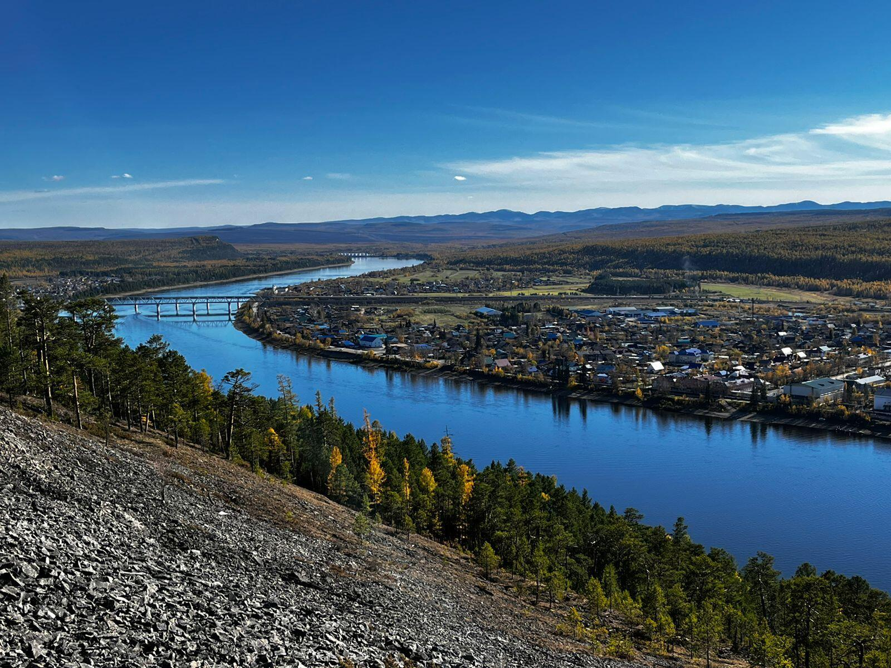
ТОММОТ

Историческая справка
Город Томмот расположен по обоим берегам реки Алдан (приток Лены), в 390 км от Якутска, в 65 км от районного центра города Алдана. В городе находится железнодорожная станция Амуро-Якутской железнодорожной магистрали Беркакит — Томмот — Якутск. Своим появлением Томмот обязан промышленному освоению Алданского района в 1920-х годах. Город основан 12 июня 1925 года в 80 км от прииска Незаметного, рядом с Укуланской пристанью. Первый дом заложен 14 июня 1925 года в устье реки Укулан у её впадения в Алдан, в густом сосновом бору. Город строился, становясь зоной отдыха населения золотопромышленного Алдана. Официально статус города получен в 1933 году. В 1930—1953 годах Томмот был центром Томмотского района. Город Томмот выполняет функции транспортного центра. Население занято в транспортно-распределительных, заготовительных организациях внегородского значения. Через город проходит Амуро-Якутская железнодорожная магистраль и магистраль «Лена». 22 апреля 2006 года сдан в эксплуатацию построенный в черте города железнодорожный мост через р. Алдан. В городе — речная пристань, нефтебаза, деревообрабатывающие производства, пищекомбинат, центральная усадьба совхоза «Пятилетка», основные производства — молочное скотоводство, земледелие (овоще- и картофелеводство). Имеются,ДНТ, средние, неполные средние общеобразовательные и музыкальная школы, интернат санаторного типа, учреждения здравоохранения, торговли и бытового обслуживания.
16 августа 1997 года в город пришла железная дорога. Вначале было только грузовое движение, а 28 августа 2004 года была открыта железнодорожная станция, от которой пущен пассажирский поезд до Нерюнгри.
Железнодорожный и автомобильный мосты через реку Алдан: автомобильный был построен в 1987 году, железнодорожный открыт в 2006 году.
В 2010-х вблизи Томмота развивается добыча урана (Эльконская группа месторождений).
В состав городского поселения «город Томмот» входят город Томмот, посёлок Безымянный, село Ыллымах, село Верхняя Амга, село Улуу.
По данным Всероссийской переписи населения 2020 года, на 1 октября 2021 года по численности населения город насчитывал 6440 чел. Площадь города- 40960 км2.

Содержание гайда:
Транспорт Жильё Культурная программа Перекус Шопинг Почта Сбербанк Достопримечательности города
Отдых Улицы города
Социально-культурные объекты

В городе курсируют кольцевые автобусы по маршрутам №11 и №12.
Маршрут № 11- г.Томмот, Правый берег, район Базы- пос.Алексеевск.
Маршрут № 12 – Левый берег, ул.Семашко – п.Синегорье.
Такси « Лидер»- 89243631323
Поезд. Железными дорогами в республике управляет не РЖД, а «Железные дороги Якутии». Курсируют поезда в любой город России, в город Якутск.

Ресторан и гостиница « Шатун», Левый берег, ул.Ленина,16.
Круглосуточно. +7 (924) 662-77-66..
Ресторан работает по пятницам и субботам.

Гостиница « Томмот»- правый берег. Ул.Тимирязева, 2.
Проживание от 1000 ₽, Стиральная машина.

МБУ "ЦКиДР" МО ГТ, ул. Укуланская, д. 7 .Дом культуры « Слюдяник»,( кинотеатр).
Филиал -ДНТ – левый берег, ул.Ленина.

Кафе «Ника» работает по адресу Магистральная улица, 3а.
Номер телефона +7 (41145) 4‒15‒97.
Пиццерия : ​улица Кирова, 5
Трактир « Надежда»- ул. Укуланская, д. 9 Телефон: +7 (41145) 4-12-67

Магазины:
Левый берег:
Ул.Ленина- « У Аннушки».
Пер.Кооперативный- « Золушка», « Артик».
Ул.Октябрьская- маг. «Михалыч», « Подкова».
Правый берег:
Магазин №9- район Базы, ул.Укуланская, 9
Магазин « Питер-1»- ул.Укуланская, 11
Магазин « Питер-2»- ул.Отечественная, 7
Магазин « Терем»-ул.Укуланская, 80.
Магазин « Алкомаркет»-ул.Укуланская, 15 А.
Магазин « Полюс»-ул.Отечественная, 9А.
Цветочный магазин « Дуэт»- ул.Кирова, 9
Магазин « Апельсин»-ул .Отечественная,8
Магазин « Блеск»- Отечественная, 8
Магазин « Елена»- ул.Отечественная, 9
Магазин « Перекрёсток»- ул.Отечественная, 20. +7 (914) 221-91-25.
Продовольственные и вещевые рынки в центре города- ул. Отечественная.
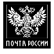
_____________________ ПОЧТА__________________________
Левый берег: пер.Якутский, 16
Правый берег: ул.Укуланская, 51.

_____________________ Сбербанк________________________

Ул.Укуланская, 5

_______________ДОСТОПРИМЕЧАТЕЛЬНОСТИ_____________
Левый берег:
1.Мемориальный комплекс « Аллея Славы» на территории МБОУ СОШ №6 г.Томмот по адресу Ул.Октябрьская, 8.
В комплекс входят:
- Обелиск Памяти;
- Аллея героев и участников ВОв;
- Стела « Журавли»;
- Сцена;
- Аллея воинам –интернационалистам;
- Памятная доска погибшему в военных действиях в Украине Иванову А.А.
Школа является районной инновационной площадкой в реализации данного проекта. Лауреат всероссийского конкурса « Лучший проект 2016 года в области патриотического воспитания».
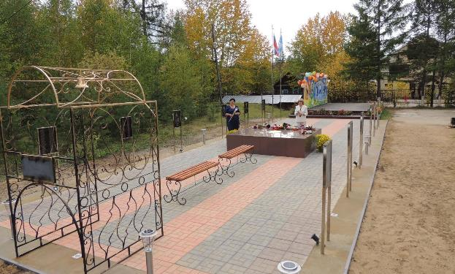

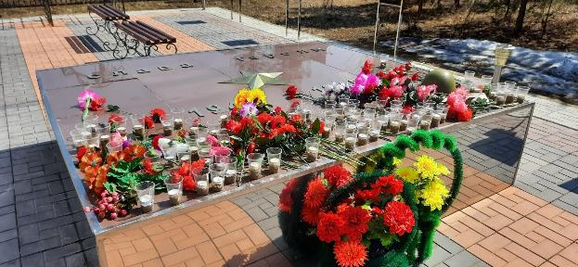

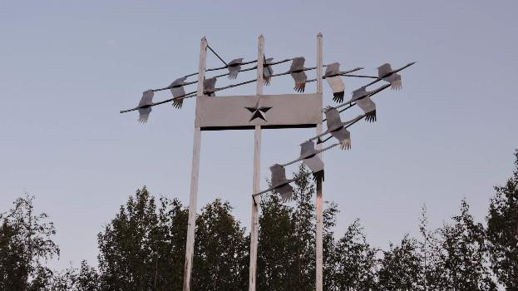

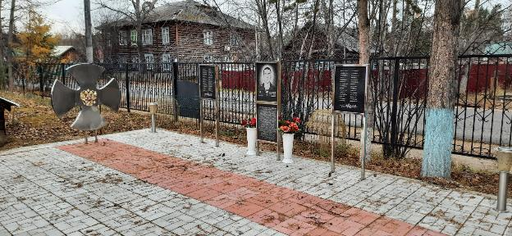

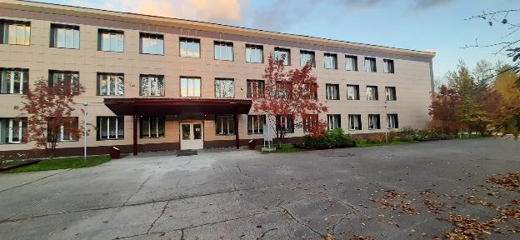

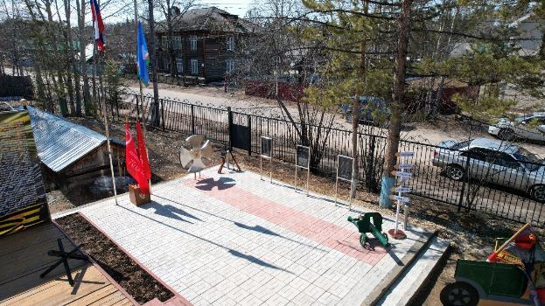

- Скала, находящаяся в 3-х км от города. Это природный памятник города.
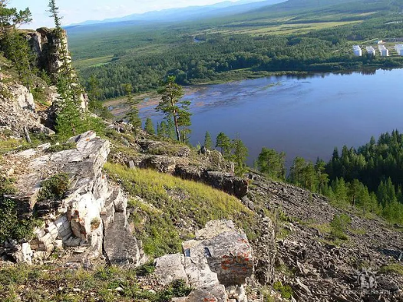

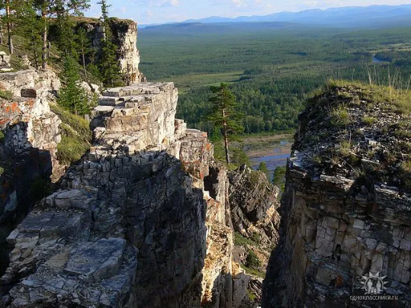

- Стадион и парк города Томмота на Левобережье.
В центре города находится парк отдыха, и спортивный стадион, на котором проводятся соревнования команд по футболу и городских легкоатлетический команд.

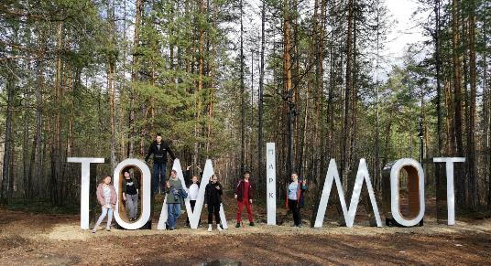

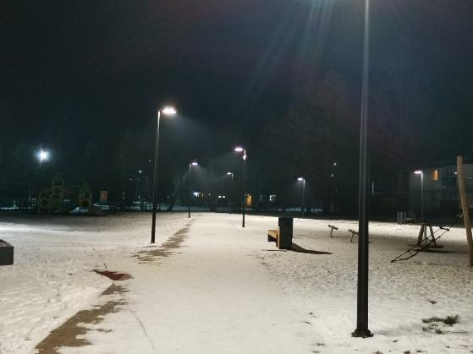

- Российский флаг на левом берегу на горе Лыска.
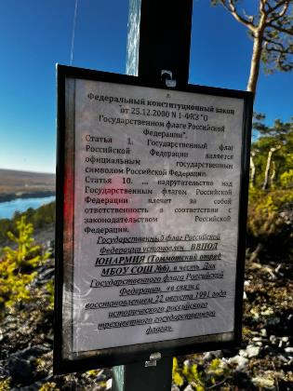
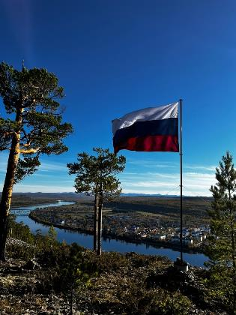

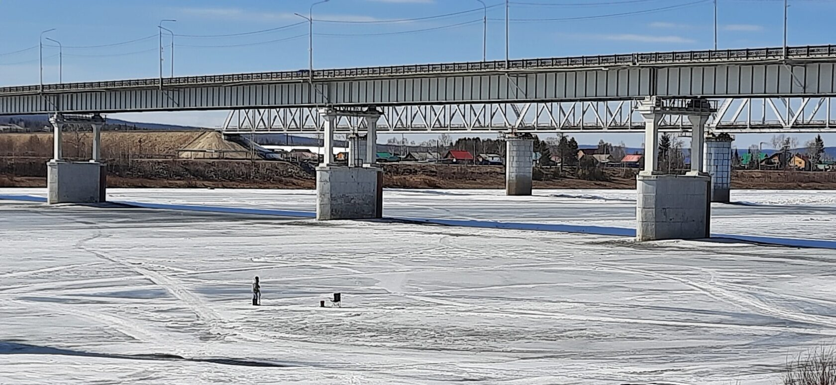
5. Мосты через реку Алдан.

Правый берег:
1. Памятник первооткрывателю Эмельджакского месторождения слюды- флоготипа В.Н. Захарову, правый берег, ул.Захарова.
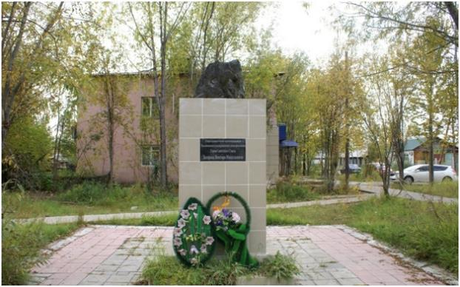

2. Памятник воинам-землякам, погибшим в годы Великой Отечественной войны (1941-1945 гг.). Ул.Укуланская.
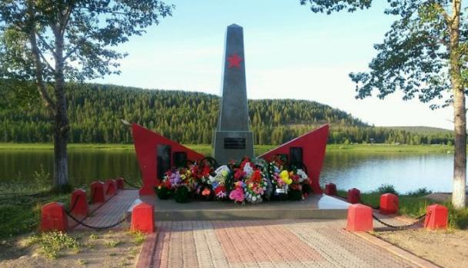

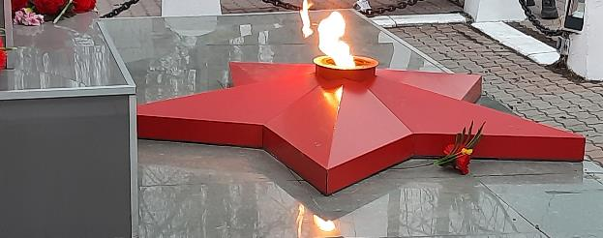

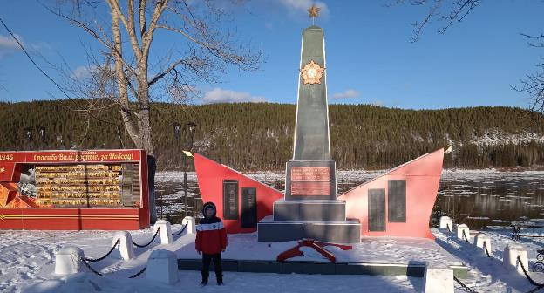

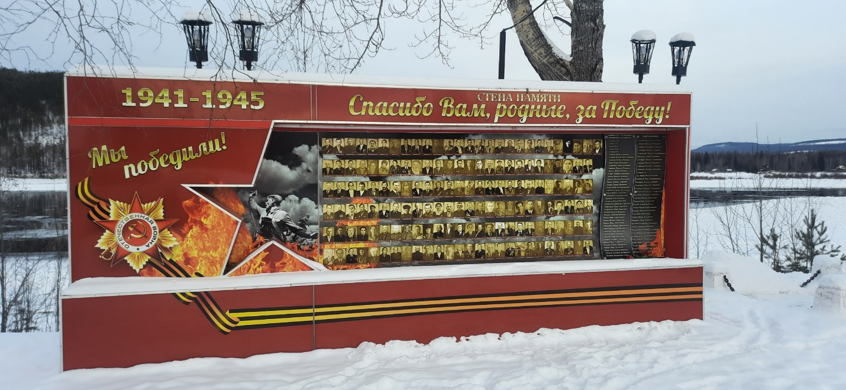

3.Этнокультурный центр-музей ( 2000 г); ул. Кирова, 17
В этнокультурном музее города представлены коллекции экспонатов, рассказывающих об основании города и истории его развития, истории развития в городе промышленности и культуры. Есть отдельная коллекция, рассказывающая о жизни и культуре, ремеслах народов проживавших на этой территории в древности.
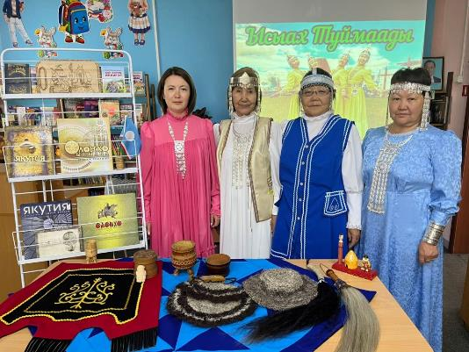

- Железнодорожный вокзал с элементами якутского народного зодчества, Железнодорожная улица,1 ( 2004 г),
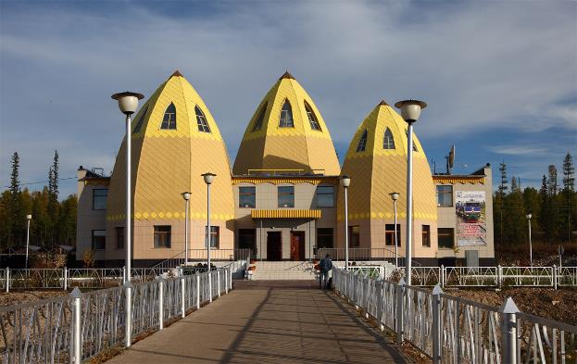

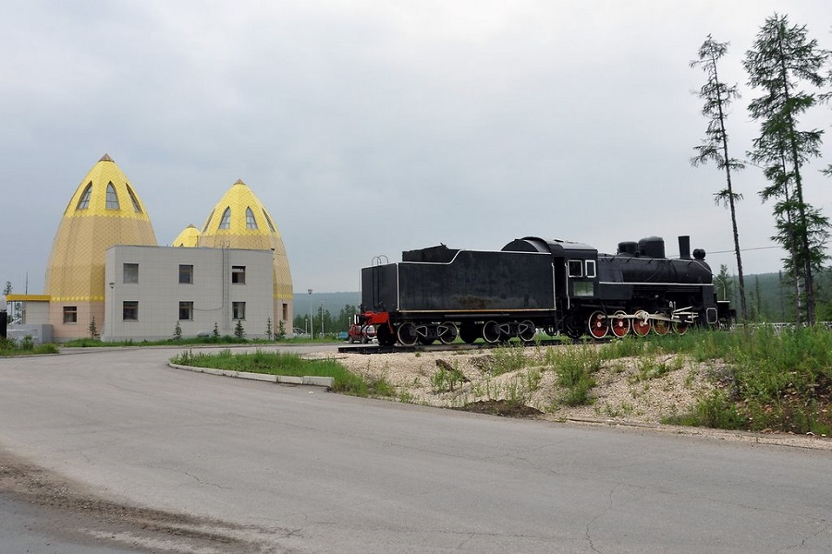

5. Ильинский храм. , Ул.Укуланская, 18.
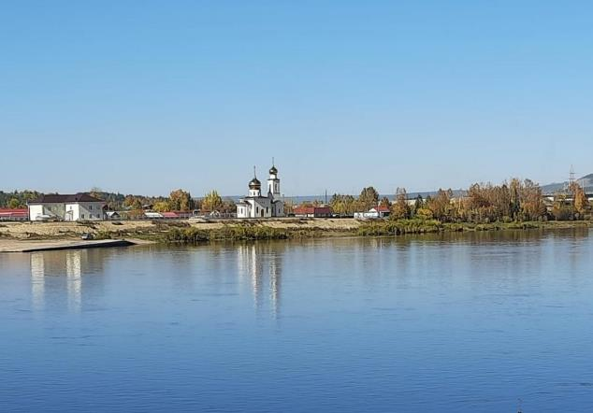

6. Дворец культуры. Ул.Захарова, 12. Телефоны. +7 (41145) 4-10-05.
В городе Томмот находится Дворец культуры. В этом Дворце культуры часто проводятся концерты артистов. Кроме этого на базе Дворца культуры проводятся смотры самодеятельных художественных коллективов и фольклорных ансамблей района и города. На базе Дворца культуры действует несколько самодеятельных коллективов и кружков, в которых проводят свой досуг молодежь города и более старшее поколение Томмота.В городе действует центральная библиотека, филиалы которой расположены в разных районах. Есть также библиотека для детей, центр искусств для детей, музыкальная и художественная школы для детей.
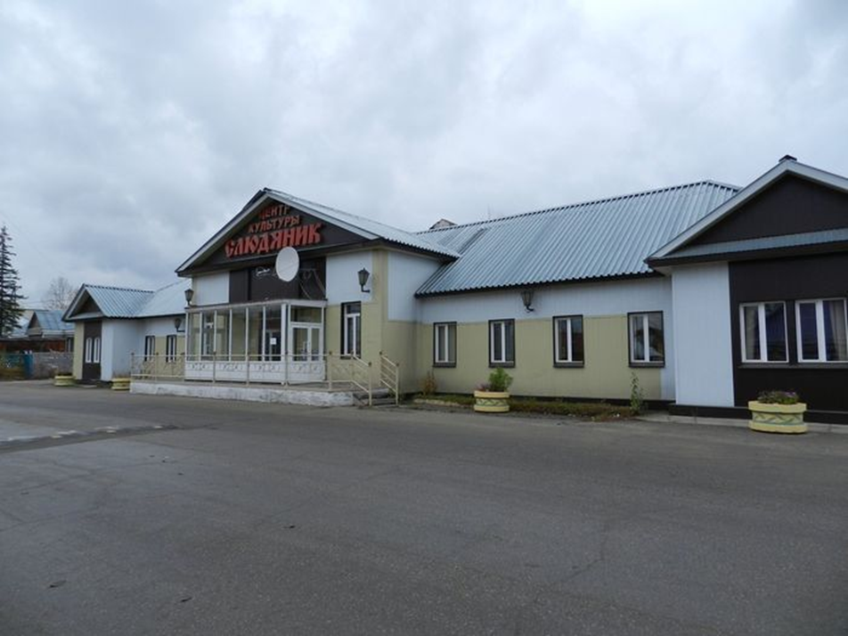

- Памятник В.И. Ленину, территория МБОУ СОШ №8 г.Томмота
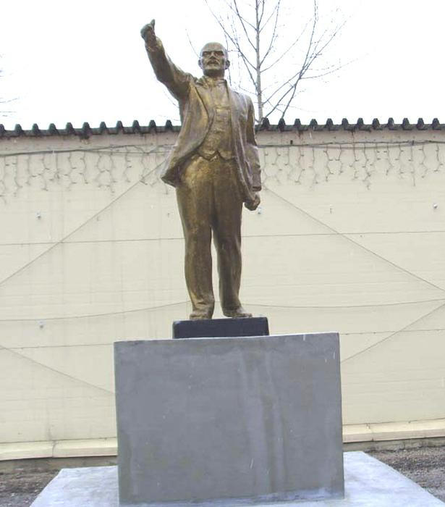

_________________________ ОТДЫХ______________________________
Берега реки Алдан.
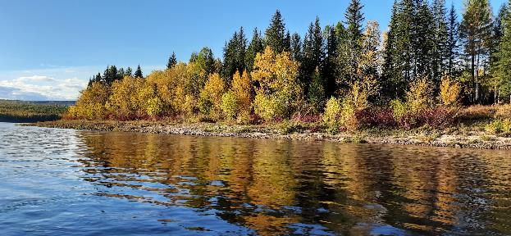

__________________ Улицы города____________________________

Левый берег:  - Пер.Якутский;  - Ул.Ленина  - Ул.Семёнова;  - Ул.Укуланка;  - Ул.О.Кошевого;  - Ул.Комсомольская;  - Ул.Октябрьская;  - Пер.Красноармейский;  - Ул.Советская;  - Ул.15 лет Якутии;  - Пер.Кооперативный;  - Ул.Юбилейная;  - Ул.Пушкина;  - Крупской;  - Ул.Семашко;  - Ул.Зои Космодемьянской;  - Ул.Первомайская;  - Пер.Пионерский;  - Пер.Горького. | Правый берег:  - 1-я Механизаторская;  - 2-я Механизаторская;  - Сухой ключ;  - Ул.Чехова;  - Ул.40 лет Октября;  - Ул.Укуланская;  - Ул.Захарова;  - Ул.Кирова;  - Ул.Слюдинская;  - Ул.Отечественная;  - Ул.Клубная;  - Ул.Набережная;  - Ул.Новая;  - Ул.Маяковского;  - Ул.Курашова;  - Ул.Салтыкова- Щедрина;  - Ул.30 лет Якутии;  - Ул.Есенина;  - Ул.Островского;  - Ул.Васильева;  - Ул.Тимирязева;  - Ул.Космонавтов;  - Ул.Спортивная;  - Ул.Молодёжи;  - Ул.Лермонтова;  - Пер.Гаражный;  - Ул.Лазо;  - Ул.Партизанская;  - Пер.Алданский;  - Ул.папанина;  - Ул.Каландарашвилли  - Ул.Железнодорожная

____________ Социально-культурные объекты:

Городская Администрация МО « г.Томмот»- ул.Укуланская, 7
Телефоны: +7 (41145) 4-15-12, +7 (41145)4-16-14, +7 (41145)4-19-32.
Школы:
МБОУ СОШ №6 г.Томмота- ул.Октябрьская ,8
МКОУ «Томмотская санаторная школа-интернат» город Томмот, ул. Ленина, д.38
МБОУ СОШ №8, ул. Отечественная, д. 1А
Детские сады:
- Детский сад общеразвивающего вида с приоритетным осуществлением деятельности по познавательно-речевому развитию детей «Черёмушка», ул. Октябрьская, 6
- МБДОУ "ЦРР -д/с "РОДНИЧОК",ул. Набережная 9.
Парки и стадионы:
Парк культуры и отдыха, стадион ( начало улицы Октябрьской)
Клубы, Дома творчества, кинотеатры:
МБУ "ЦКиДР" МО ГТ, ул. Укуланская, д. 7
Филиал -ДНТ – левый берег, ул.Ленина.
Больницы:
Томмотская городская больница- ул. Нагорная 2
Аптеки:
« Эконом»- ул.Отечественная ,9,
Время работы 09:00-19:00 Пн-Пт, телефон +7 (924) 876-52-32.
« Социальная»-ул.Нагорная, 2 .
« Мелисса»- ул.Чехова, 6
« Аптека»-ул.Захарова, 17

Приложение 2.

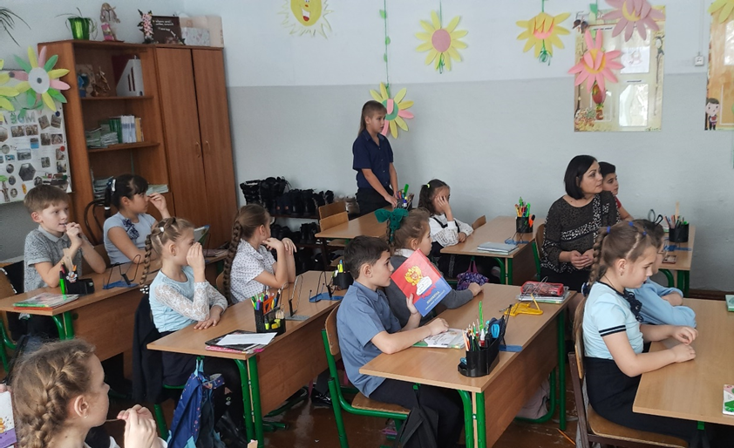

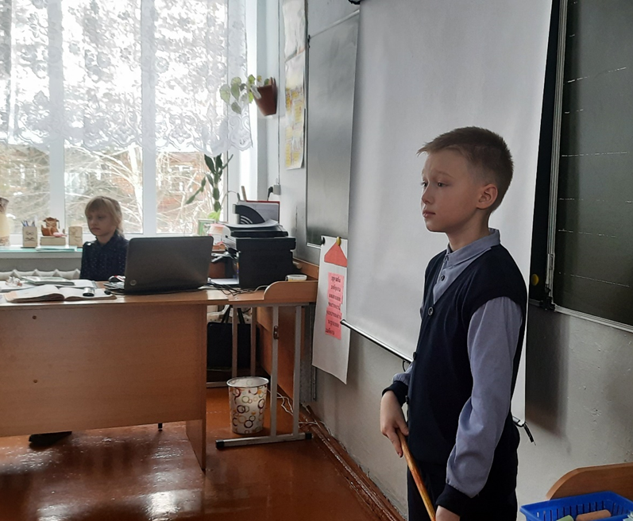

Приложение 3
